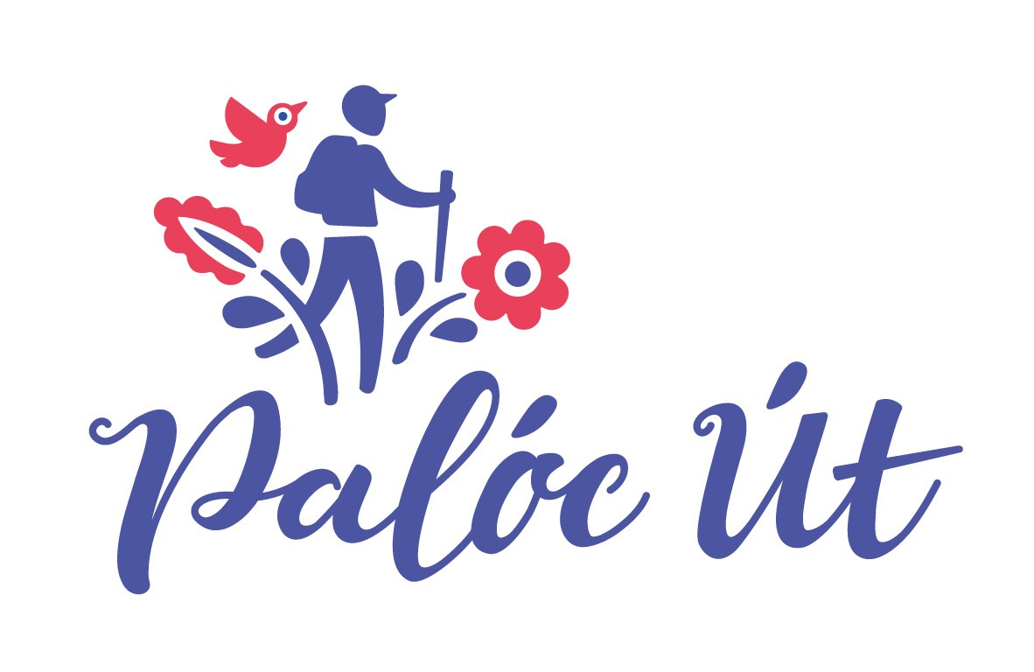
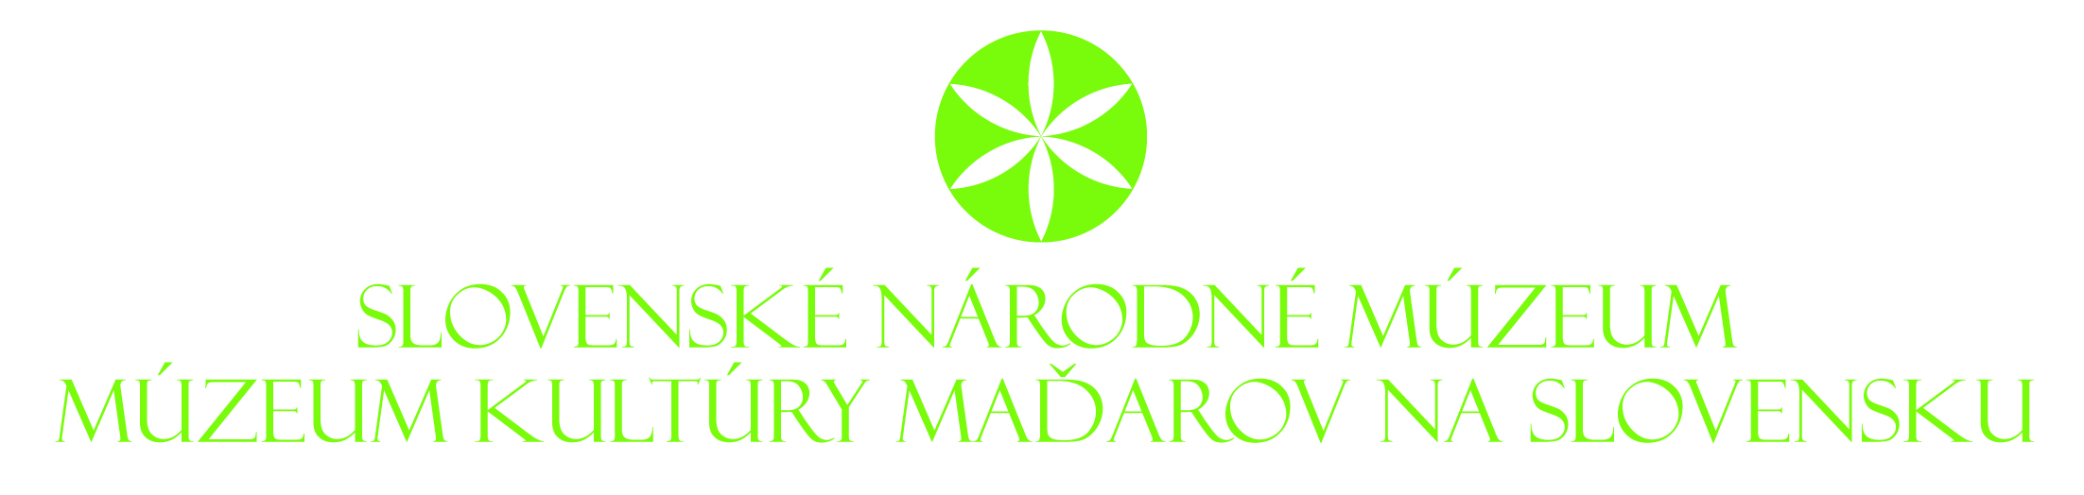

Vás srdečne pozýva
na slávnostné odovzdanie historického parku kaštieľa Imre Madácha.
Obnovenie parku bolo financované Programom spolupráce Interreg V-A Slovenská republika-Maďarsko v rámci projektu SKHU/1601/1.1/175.

Miesto: Nádvorie kaštieľa Imre Madácha
Ulica I. Madácha 1., 991 02 Dolná Strehová
Termín: 25. júna 2020. o 11.00 hod.

Program:
10:30 Privítanie hostí a zúčastnených
11:00 Slávnostné príhovory:
Branislav Panis, generálny riaditeľ Slovenského národného múzea
Ľuboslav Dobrocký, starosta obce Dolná Strehová
József Bózvári, predseda zväzu Palóc Út Kulturális Turisztikai Klaszter Egyesület
11:30 Prezentácia projektu a prehliadka historického parku s kultúrnym programom:
Gabriella Jarábik, riaditeľka SNM – Múzea kultúry Maďarov na Slovensku
Danka Veselovská, kultúrno-propagačná manažérka SNM – MKMS.

Tešíme sa na Vás!

Prosím, potvrďte svoju účasť do 19.06.2020 na e-mailovú adresu mkms@snm.sk.

Ďakujeme.

